Unidad X. Capítulo 51. El ojo: II. Función receptora y nerviosa de la retina
La retina es la porción del ojo sensible a la luz que contiene: 1) los conos, responsables de la visión de los colores, y 2) los bastones, que pueden detectar luz tenue y están encargados básicamente de la visión en blanco y negro y de la visión en la oscuridad. Ante la excitación de cualquiera de estas células, los impulsos se transmiten primero por la retina a través de las sucesivas capas de neuronas y, finalmente, siguen hacia las fibras del nervio óptico y la corteza cerebral. En este capítulo se explican los mecanismos por los que los conos y los bastones detectan la luz y el color y convierten una imagen visual en las señales del nervio óptico.
Anatomía y función de los elementos estructurales de la retina

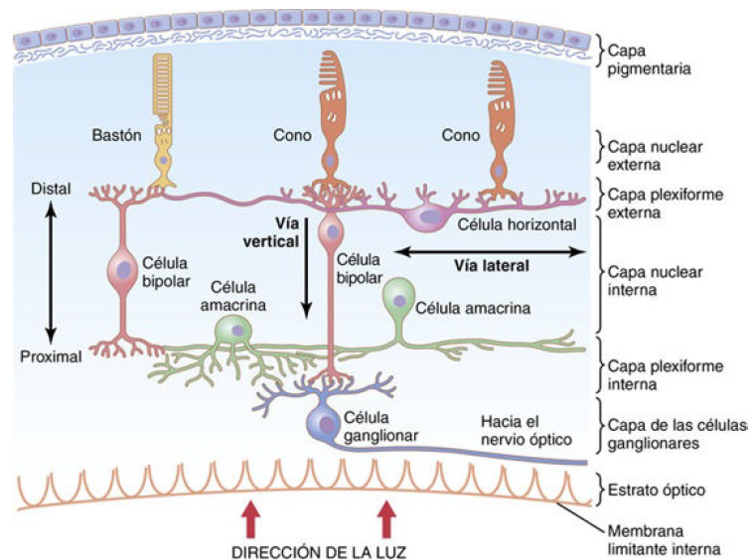
Capas de la retina
Componentes funcionales de la retina que se disponen en las siguientes capas desde el exterior hacia el interior: 1) capa pigmentaria; 2) capa de conos y bastones que aloja las prolongaciones de estos receptores hacia la capa anterior; 3) capa nuclear externa que contiene los somas de los conos y los bastones; 4) capa plexiforme externa; 5) capa nuclear interna; 6) capa plexiforme interna; 7) capa ganglionar; 8) capa de las fibras del nervio óptico, y 9) membrana limitante interna. Una vez que la luz atraviesa el sistema ocular de lentes y después el humor vítreo, penetra en la retina desde su interior es decir, pasa primero a través de las células ganglionares y después recorre las capas plexiformes y nucleares antes de llegar finalmente a la capa de los conos y los bastones situada a lo largo de todo el borde externo de la retina. Esta distancia tiene un grosor de varios cientos de micrómetros; la agudeza visual baja debido a este trayecto por un tejido tan poco homogéneo. Sin embargo, según se comenta más adelante, en la región central de la fóvea de la retina las capas internas de la retina quedan apartadas para atenuar esta pérdida de agudeza.
Región de la fóvea de la retina y su importancia en la visión aguda
La fóvea es una zona diminuta en el centro de la retina que ocupa un área total un poco mayor de 1 mm2; se encuentra especialmente capacitada para la visión aguda y detallada. La fóvea central, de solo 0,3 mm de diámetro, está compuesta por conos casi en su integridad. Estos elementos poseen una estructura especial que contribuye a la detección de detalles en la imagen visual, es decir, los conos de la fóvea presentan un cuerpo especialmente largo y delgado, en contraposición a los conos situados hacia la periferia de la retina, que son mucho más gruesos. Asimismo, en la región de la fóvea los vasos sanguíneos, las células ganglionares, la capa de células nuclear interna y las capas plexiformes quedan desplazadas hacia un lado en vez de apoyarse directamente sobre la parte superior de los conos, lo que permite que la luz llegue hasta estos sin ningún impedimento.
Conos y bastones
En general, los bastones son más estrechos y largos, pero esto no siempre es así. En las porciones periféricas de la retina, los bastones alcanzan un diámetro de 2 a 5 μm, mientras que los conos miden de 5 a 8; en la parte central de la retina, la fóvea, hay bastones, y los conos son delgados y su diámetro solo es de 1,5 μm. Los principales segmentos funcionales de un cono o de un bastón: 1) el segmento externo; 2) el segmento interno; 3) el núcleo, y 4) el cuerpo sináptico. La sustancia fotosensible se sitúa en el segmento externo. En el caso de los bastones, esta sustancia fotosensible es la rodopsina; en los conos, es una de las tres sustancias fotosensibles al «color», que suelen denominarse simplemente pigmentos del color, y funcionan casi exactamente igual que la rodopsina excepto por sus diferencias de sensibilidad dentro del espectro. Cada disco en realidad es un estrato replegado de membrana celular. En cada cono o bastón llega a haber hasta 1.000 discos. Tanto la rodopsina como los pigmentos de color son proteínas conjugadas. Se incorporan a las membranas de los discos bajo la forma de proteínas transmembrana. Las concentraciones de estos pigmentos fotosensibles en los discos son tan grandes que ellos mismos constituyen aproximadamente el 40% de toda la masa del segmento externo. El segmento interno del cono o del bastón contiene el citoplasma habitual con los orgánulos citoplásmicos. Especialmente importantes son las mitocondrias que, según se explica más adelante, cumplen la decisiva misión de proporcionar energía para el funcionamiento de los fotorreceptores. El cuerpo sináptico es la porción del bastón o del cono que conecta con las siguientes estructuras neuronales, las células horizontales y bipolares, que representan las siguientes etapas en la cadena visual.
Capa pigmentaria de la retina
El pigmento negro melanina de la capa pigmentaria impide la reflexión lumínica por toda la esfera del globo ocular, lo que resulta importantísimo para una visión nítida. El pigmento cumple la misma función en el ojo que el color negro en el interior de los fuelles de una cámara. Sin él, los rayos de luz se reflejarían en todas las direcciones dentro del globo y generarían una iluminación difusa de la retina en vez del contraste normal entre los puntos claros y oscuros necesario para la formación de una imagen precisa. La trascendencia de la melanina en la capa pigmentaria queda bien patente por su ausencia en los albinos (personas que carecen de ella en cualquier zona de su cuerpo por causas hereditarias). Cuando un albino entra en una habitación radiante, la luz que incide sobre la retina se refleja en todas las direcciones dentro del globo ocular por sus superficies internas desprovistas de pigmentos y por la esclerótica subyacente, de modo que un solo punto de luz aislado que en condiciones normales no excitaría nada más que a unos pocos conos y bastones, se refleja por todas partes y activa muchos receptores. Por tanto, la agudeza visual de los albinos, incluso con la mejor corrección óptica, rara vez supera los 20/100 a 20/200 en vez de los valores normales de 20/20. La capa pigmentaria también alberga grandes cantidades de vitamina A. Esta sustancia se intercambia hacia dentro y hacia fuera a través de las membranas celulares en los segmentos externos de los conos y los bastones, que están a su vez inmersos en el pigmento.
Fotoquímica de la visión
Tanto los conos como los bastones contienen productos químicos que se descomponen ante la exposición a la luz y, en el curso del proceso, excitan a las fibras nerviosas que salen del ojo. La sustancia sensible a la luz en los bastones se llama rodopsina; en los conos, donde se denominan pigmentos de los conos o pigmentos del color, su composición no es nada más que un poco diferente a la que presenta la rodopsina.
Ciclo visual rodopsina-retinal y excitación de los bastones
La rodopsina y su descomposición por la energía lumínica
El segmento externo de los bastones que se extiende hacia la capa pigmentaria de la retina presenta una concentración aproximada del 40% del pigmento sensible a la luz llamado rodopsina, o púrpura visual. Esta sustancia es una combinación de la proteína escotopsina y el pigmento carotenoide retinal (también llamado «retineno»). Además, el retinal es de un tipo especial denominado 11-cis-retinal. Esta forma cis resulta importante porque solo ella puede unirse a la escotopsina para sintetizar rodopsina.
Cuando la rodopsina absorbe la energía lumínica, empieza a descomponerse en una fracción muy pequeña de segundo. El origen de esta rápida descomposición se sitúa en la fotoactivación de los electrones situados en la porción retinal de esta sustancia, que desemboca en la transformación instantánea de la forma cis del retinal en una forma todo-trans que conserva la misma estructura química que la forma cis pero presenta una estructura física diferente: es una molécula recta en vez de plegada. Como la orientación tridimensional de los lugares reactivos en el todo-trans-retinal deja de coincidir con la orientación correspondiente en la proteína escotopsina, el todo-trans-retinal empieza a soltarse de ella. El producto inmediato es la batorrodopsina, que representa una combinación parcialmente disociada del todo-trans- retinal y la escotopsina. La batorrodopsina resulta sumamente inestable y se degrada en cuestión de nanosegundos en lumirrodopsina. Después de unos microsegundos, este producto se descompone en metarrodopsina I, en 1ms más proximadamente pasa a metarrodopsina II, y por último, con mucha mayor lentitud (en un plazo de segundos), se convierte en los productos escindidos por completo de la escotopsina y el todo-trans-retinal. Es la metarrodopsina II, también llamada rodopsina activada, la que estimula los cambios eléctricos en los bastones, y tras ello estos receptores ya transmiten la imagen visual hacia el sistema nervioso central bajo la forma de un potencial de acción en el nervio óptico.
Regeneración de la rodopsina
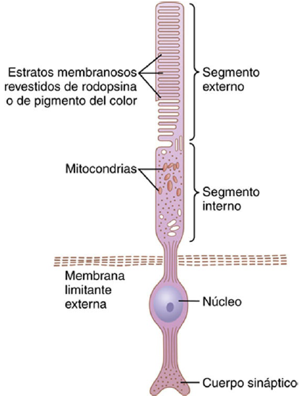
La primera etapa en la regeneración de la rodopsina consiste en reconvertir el todo-trans-retinal en 11-cis- retinal. Este proceso requiere energía metabólica y está catalizado por la enzima isomerasa de retinal. Una vez que se ha formado el 11-cis-retinal, automáticamente se recombina con la escotopsina para reconstituir la rodopsina, que a continuación permanece estable hasta que se desencadena una vez más su descomposición por la nueva absorción de energía lumínica.
Excitación del bastón cuando la luz activa la rodopsina

El potencial de receptor del bastón es hiperpolarizante, no despolarizante
Cuando el bastón se encuentra expuesto a la luz, el potencial de receptor resultante es diferente del que existe en casi todos los demás receptores sensitivos, dado que la excitación de un bastón provocar un aumento de la negatividad en el potencial de membrana en su interior, lo que supone un estado de hiperpolarización. Este fenómeno es exactamente lo contrario del descenso de la negatividad (el proceso de «despolarización») que sucede en casi todos los demás receptores sensitivos. El segmento interno bombea sodio sin interrupción desde el interior del bastón hacia su exterior y se bombean iones potasio hacia el interior de la célula. Los iones potasio se filtran de la célula a través de canales de potasio no activados que están confinados en el segmento interno del bastón. Como en otras células, esta bomba de sodio-potasio crea un potencial negativo dentro de la célula tomada en su integridad. Sin embargo, el segmento externo, donde están situados los discos fotorreceptores, es totalmente diferente; aquí, la membrana del bastón, en situación de oscuridad, resulta permeable para los iones sodio que fluyen a través de canales activados por monofosfato de guanosina cíclico (GMPc). En el estado de oscuridad, los niveles de GMPc son elevados, lo que hace posible que estos iones de carga positiva se filtren permanentemente hacia el interior del bastón y neutralicen así gran parte de la negatividad que hay dentro de toda la célula. Por tanto, en condiciones de oscuridad normales, cuando el bastón no está excitado, hay una baja electronegatividad en la parte interna a su membrana, que mide unos –40mV en vez de los habituales –70 a –80 presentes en la mayoría de los receptores sensitivos. Cuando la rodopsina del segmento externo del bastón queda expuesta a la luz, se activa y empieza a descomponerse. A continuación, los canales de sodio activados por GMPc se cierran y la conductancia al sodio de la membrana del segmento externo hacia el interior del bastón se reduce a través de un proceso en tres etapas: 1) la luz es absorbida por la rodopsina, lo que provoca la fotoactivación de los electrones en la parte retiniana, según se ha descrito anteriormente; 2) la rodopsina activada estimula una proteína G denominada transducina, que después activa la GMPc fosfodiesterasa, una enzima que cataliza la descomposición de GMPc en 5’-GMPc, y 3) la reducción en GMPc cierra los canales de sodio activados por GMPc y reduce la corriente de sodio hacia el interior. Los iones sodio siguen siendo bombeados hacia fuera a través de la membrana del segmento interno. Por tanto, ahora los iones sodio que salen del bastón son más que los que vuelven a entrar. Como se trata de iones positivos, su pérdida desde el interior crea más negatividad por dentro de la membrana, y cuanto mayor sea la magnitud de la energía lumínica que llega al bastón, más acusada se vuelve la electronegatividad (es decir, mayor es el grado de hiperpolarización). Con una intensidad máxima de luz, el potencial de membrana se aproxima a –70 o –80 mV, que está cerca del potencial de equilibrio para los iones potasio a través de la membrana.
Duración del potencial de receptor y relación logarítmica entre dicho potencial y la intensidad de la luz
Cuando un pulso repentino de luz alcanza la retina, la hiperpolarización transitoria (potencial de receptor) que se produce en los bastones llega a su máximo en cuestión de unos 0,3s y dura más de 1s. En los conos, el cambio sucede cuatro veces más rápido que en los bastones. Una imagen visual que incida sobre los bastones de la retina tan solo durante una millonésima de segundo a veces puede causar la sensación de verla por un tiempo superior a 1s. Otra característica del potencial de receptor es que resulta aproximadamente proporcional al logaritmo de la intensidad de la luz. Esta característica es importantísima porque le permite al ojo distinguir esta variable a lo largo de un intervalo muchos miles de veces mayor de lo que sería posible en caso contrario.
Mecanismo por el que la descomposición de la rodopsina disminuye la conductancia al sodio de la membrana: la «cascada» de excitación
En condiciones óptimas, un solo fotón de luz, la unidad cuántica de energía lumínica más pequeña posible, puede generar un potencial de receptor de 1 mV aproximadamente en un bastón. Ya con 30 fotones de luz se logrará producir la mitad de la saturación del bastón. Los fotorreceptores poseen una cascada química sumamente sensible que amplifica los efectos estimuladores en torno a un millón de veces, del modo siguiente: 1. El fotón activa un electrón en la porción 11-cis-retinal de la rodopsina; esta activación propicia la generación de metarrodopsina II, que es la forma activa de la rodopsina. 2. La rodopsina activada funciona como una enzima que estimula muchas moléculas de transducina, una proteína presente en su forma inactiva en las membranas de los discos y en la membrana celular
del bastón. 3. La transducina activada estimula otras muchas moléculas más de fosfodiesterasa. 4. La fosfodiesterasa activada es otra enzima; su acción hidroliza de inmediato muchas moléculas de GMPc, destruyéndolas. Antes de su desaparición, el GMPc se había ligado a la proteína del canal de sodio en la membrana externa del bastón de un modo que lo «inmoviliza» en su estado abierto. Sin embargo, ante la llegada de la luz, la hidrólisis por el GMPc de la fosfodiesterasa elimina la inmovilización y permite la oclusión de los canales de sodio. Por cada molécula de rodopsina activada inicialmente se cierran varios cientos de canales. Dado que el flujo de sodio a través de cada uno de estos canales ha sido rapidísimo, el paso de más de un millón de iones sodio queda bloqueado por el cierre del canal antes de que se abra de nuevo. Este descenso en la circulación del ion sodio es lo que excita al bastón, como ya se ha explicado. 5. En cuestión de 1s más o menos, otra enzima, la cinasa de rodopsina, que está presente siempre en el bastón, desactiva la rodopsina activada (la metarrodopsina II), y toda la cascada se invierte hasta volver a su estado normal con los canales de sodio abiertos. Por tanto, los bastones han adquirido una importante cascada química que amplifica el efecto de un solo fotón de luz hasta provocar el movimiento de millones de iones sodio. Este mecanismo explica la sensibilidad extrema de estos receptores en condiciones de oscuridad. Los conos son de 30 a 300 veces menos sensibles que los bastones, pero incluso este grado de sensibilidad permite la visión de los colores a cualquier intensidad de luz superior a la de un crepúsculo sumamente tenebroso.
Fotoquímica de la visión de los colores por los conos
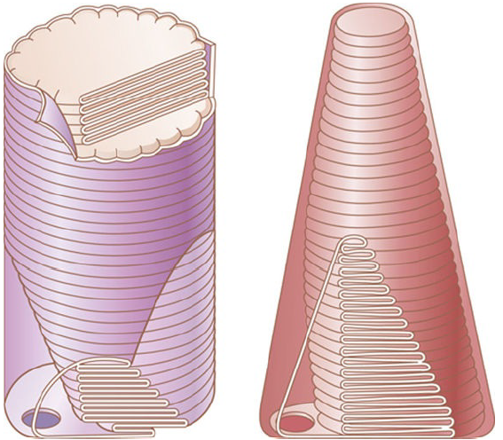
Anteriormente se ha señalado que las sustancias fotosensibles de los conos poseen casi exactamente la misma composición química que la rodopsina de los bastones. La única diferencia radica en que sus porciones proteicas u opsinas (llamadas fotopsinas en los conos) son un poco distintas de la escotopsina de los bastones. La porción de todos los pigmentos visuales correspondiente al retinal es absolutamente idéntica en los conos y en los bastones. Por tanto, los pigmentos sensibles al color de los conos consisten en combinaciones de retinal y fotopsinas. En la explicación sobre la visión de los colores que se ofrece más adelante en este capítulo, quedará patente que solo uno de los tres tipos de pigmentos destinados a este fin está presente en cualquiera de los diferentes conos, lo que les concede una sensibilidad selectiva a los diversos colores: azul, verde o rojo. Estos pigmentos para el color se llaman, respectivamente, pigmento sensible al azul, pigmento sensible al verde y pigmento sensible al rojo. Sus características de absorción en los tres tipos de conos muestran unas absorbencias máximas ante la luz de las longitudes de onda de 445, 535 y 570 nm, respectivamente. Estas son también las longitudes de onda con una sensibilidad extrema a la luz en cada tipo de cono, lo que empieza a sentar las condiciones para poder explicar cómo distingue los colores la retina. También se ofrece la curva de absorción de la rodopsina en los bastones, con un pico a 505 nm.
Visión en color
Mecanismo tricolor para la detección del color
Cualquier teoría sobre la visión de los colores está basada en la célebre observación de que el ojo humano es capaz de detectar casi todas las gradaciones de color cuando solo las luces roja, verde y azul monocromáticas se mezclan adecuadamente en diversas combinaciones.
Sensibilidades espectrales de los tres tipos de conos
A partir de las exploraciones sobre visión de los colores, se ha comprobado que las sensibilidades espectrales de los tres tipos de conos son básicamente idénticas en el hombre a las curvas de absorción de la luz para los tres tipos de pigmentos presentes en estas células.
Interpretación del color en el sistema nervioso
Una luz monocromática naranja dotada de una longitud de onda de 580 nm estimula los conos rojos hasta un valor más o menos de 99 (el 99% de la estimulación máxima con la longitud de onda óptima); en el caso de los conos verdes los activa con un valor del estímulo de 42 aproximadamente, pero no causa ningún efecto en absoluto sobre los conos azules. Por tanto, las proporciones de estimulación de los tres tipos de conos en este caso son 99:42:0. El sistema nervioso interpreta esta colección de proporciones como la sensación correspondiente al naranja. En cambio, una luz monocromática azul con una longitud de onda de 450 nm estimula los conos rojos hasta un valor de 0, los verdes hasta un valor de 0 y los azules hasta un valor de 97. El sistema nervioso interpreta este juego de proporciones (0:0:97) como azul. En el mismo sentido, los cocientes 83:83:0 se interpretan como amarillo y 31:67:36 como verde.
Percepción de la luz blanca
Una estimulación aproximadamente equivalente de los conos rojo, verde y azul da lugar a la sensación visual del blanco. Con todo, la luz no tiene una sola longitud de onda que corresponda al blanco; en su lugar, este color es una combinación de todas las longitudes del espectro. Además, la percepción del blanco puede lograrse mediante la estimulación de la retina con la combinación oportuna tan solo de tres colores escogidos que activen los tipos de conos respectivos más o menos por igual.
Función nerviosa de la retina

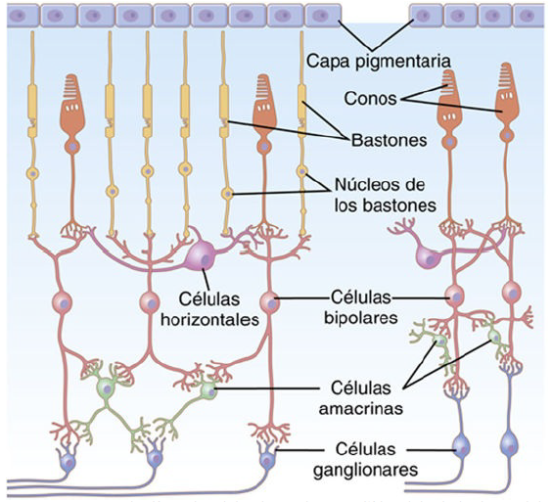
Los diversos tipos neuronales son los siguientes:
1. Los fotorreceptores, los conos y los bastones, que transmiten las señales hacia la capa plexiforme externa, donde hacen sinapsis con las células bipolares y horizontales.
2. Las células horizontales, que transmiten las señales en sentido horizontal por la capa plexiforme externa desde los conos y los bastones hasta las células bipolares.
3. Las células bipolares, que transmiten las señales en sentido vertical desde los conos, los bastones y las células horizontales hacia la capa plexiforme interna, donde hacen sinapsis con las células ganglionares y amacrinas.
4. Las células amacrinas, que transmiten las señales en dos direcciones, directamente desde las células bipolares hasta las células ganglionares, u horizontalmente en el seno de la capa plexiforme interna desde los axones de las células bipolares hasta las dendritas de las células ganglionares o hasta otras células amacrinas.
5. Las células ganglionares, que transmiten las señales de salida desde la retina hacia el cerebro a través del nervio óptico.
Un sexto tipo neuronal en la retina, que no es muy abundante y está ausente en la figura, es la célula interplexiforme. Este elemento transmite señales en sentido retrógrado desde la capa plexiforme interna hacia la capa plexiforme externa. Su carácter es inhibidor y se cree que controla la dispersión lateral de los impulsos visuales por las células horizontales en esta última capa. Su cometido puede consistir en contribuir a regular el grado de contraste de la imagen visual.
Neurotransmisores liberados por las neuronas de la retina
No se han aclarado por completo todas las sustancias químicas neurotransmisoras que participan en la transmisión sináptica de la retina. Sin embargo, los conos y los bastones liberan glutamato en sus sinapsis con las células bipolares. Los estudios histológicos y farmacológicos han demostrado la existencia de muchas clases de células amacrinas que segregan un mínimo de ocho tipos de sustancias transmisoras, como ácido γ-aminobutírico (GABA), glicina, dopamina, acetilcolina e indolamina, cuya acción normalmente posee en general un carácter inhibidor. Los de las células bipolares, horizontales e interplexiformes no están nada claros, pero al menos parte de las células horizontales liberan transmisores inhibidores.
Células bipolares despolarizantes e hiperpolarizantes
Dos son los tipos de células bipolares que suministran señales excitadoras e inhibidoras opuestas en la vía visual: 1) la célula bipolar despolarizante, y 2) la célula bipolar hiperpolarizante. Es decir, algunas células bipolares se despolarizan con la excitación de los conos y los bastones, y otras se hiperpolarizan. Existen dos posibles explicaciones para esta diferencia. La primera señala que estas células bipolares pertenecen a dos clases totalmente distintas, de manera que una responde con una despolarización frente a la liberación del neurotransmisor glutamato por parte de los conos y los bastones, y la otra lo hace con una hiperpolarización. La opción alternativa defiende que una de las células bipolares recibe una excitación directa procedente de los conos y los bastones, mientras que el impulso llega a la otra por un camino indirecto a través de una célula horizontal. Dado que esta última es una célula inhibidora, se invertiría la polaridad de la respuesta eléctrica. Sea cual sea el mecanismo que siguen los dos tipos de respuestas, la importancia de este fenómeno reside en que permite que la mitad de las células bipolares envíe señales positivas y la otra mitad las envíe negativas. Más adelante veremos que la transmisión de la información visual hacia el cerebro recurre a estos dos tipos de impulsos. Otro aspecto importante de esta relación recíproca entre las células bipolares despolarizantes e hiperpolarizantes consiste en que proporciona un segundo mecanismo de inhibición lateral, además del correspondiente a las células horizontales. Como las células bipolares despolarizantes e hiperpolarizantes se hallan justo unas frente a las otras, esto aporta un procedimiento para separar los márgenes de contraste en la imagen visual, incluso en el caso de que este margen quede situado exactamente entre dos fotorreceptores adyacentes. En cambio, el mecanismo de inhibición lateral por parte de las células horizontales opera a una distancia mucho mayor.
Células amacrinas y sus funciones
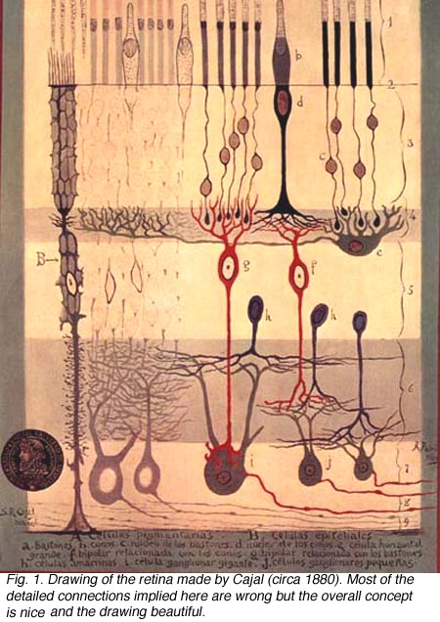
Se han identificado unas 30 clases de células amacrinas por medios morfológicos e histoquímicos.
• Un tipo de célula amacrina forma parte de la vía directa para la visión de los bastones, a saber, la compuesta por el bastón, las células bipolares, las células amacrinas y las células ganglionares.
• Otro tipo de célula amacrina responde potentemente cuando comienza una señal visual continua, pero su actividad se extingue con rapidez.
• Otras células amacrinas presentan una respuesta enérgica al desaparecer las señales visuales, pero, una vez más, su descarga cesa a gran velocidad.
• Otro tipo responde cuando se enciende o se apaga una luz, para indicar simplemente un cambio de iluminación, sin tener en cuenta su sentido.
• Otro tipo más responde al movimiento de un punto a través de la retina en una dirección específica; por tanto, se dice que estas células amacrinas son sensibles a la dirección.
Así pues, y en un cierto sentido, muchas de las células amacrinas o su mayoría son interneuronas que sirven para analizar las señales visuales antes de que lleguen a abandonar la retina.

Células ganglionares y fibras del nervio óptico
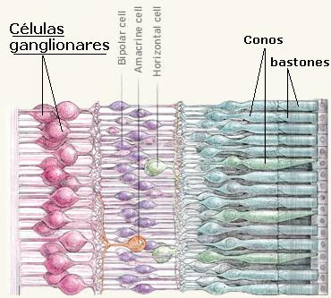
Cada retina contiene unos 100 millones de bastones y 3 millones de conos; con todo, el número de células ganglionares solo llega a 1,6 millones más o menos. Por tanto, como promedio son 60 bastones y 2 conos los que convergen sobre cada célula ganglionar y la fibra del nervio óptico que sale desde ella hacia el cerebro. Sin embargo, existen grandes diferencias entre la retina periférica y la retina central. A medida que nos acercamos hacia la fóvea, disminuye la cantidad de conos y de bastones que convergen sobre cada fibra óptica, y los propios receptores también se vuelven más escasos. Estos efectos acentúan progresivamente la agudeza visual en la retina central. En su mismo centro, la fóvea central, no hay más que unos pocos conos finos (en torno a 35.000) y ningún bastón. Asimismo, el número de fibras del nervio óptico que nace en esta porción de la retina coincide casi exactamente con el número de conos. Este fenómeno explica el enorme grado de agudeza visual que presenta la retina central en comparación con su nivel mucho más limitado en la periferia. Otra diferencia existente entre las porciones central y periférica de la retina consiste en la sensibilidad mucho mayor de esta última a la luz tenue, lo que obedece en parte al hecho de que los bastones son de 30 a 300 veces más sensibles que los conos. Sin embargo, esta mayor sensibilidad se exagera más si se tiene en cuenta que hasta 200 bastones convergen sobre una sola fibra del nervio óptico en las porciones más periféricas de la retina, de modo que las señales procedentes de estos receptores se suman entre sí para propiciar una estimulación aún más intensa de las células ganglionares periféricas y sus fibras correspondientes en el nervio óptico.

